１ | 料理教室 ※年間の食材費として最初に千円いただきます  ※エプロンと三角巾を準備してください  ～教室で習ったいろんな料理でお家の人をおどろかせてみよう～
２ | パソコン教室  ～パソコンの基本や年賀状づくりなどをわかりやすく教えるよ～
３ | 書道教室 ※用具は自分で準備してください  ～書道の基本からはじめ、きれいな字が書けるようになるよ～
４ | 折り紙教室 ※材料費として毎回５０円いただきます  ～むずかしい折り紙もやさしく、楽しく教えてくれるよ～ | 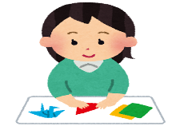
５ | クラフト教室 ※年間の材料費として最初に千円いただきます  ～かんたんなアクセサリーや小物などを楽しく作ってみよう～
６ | なんでもチャレンジ教室 ※内容により実費をいただきます  ～野外活動、工作、ゲームにみんなでチャレンジしてみよう～
７ | スポーツ教室  ～いろんな球技や最新のニュースポーツを体験しよう～
（クラフト教室は、５人未満の場合は開講しません。）

